for 7. klasse
Veke: 45 2. – 6. november 2015
Ordenselev: Hilde
Fag | Mål | Kan godt | Kan noko | Kan lite
Norsk | Eg kan finna dei viktigaste opplysningane i ein faktatekst og skriva dei ned..
Matte | Eg kan lesa og laga søylediagram, linjediagram og sektordiagram, og eg kan finna sentralmåla
Engelsk | Eg kan bruka some og any rett.
Naturfag | Eg kan fortelja om ein del ulike mineralar.
KRLE | Eg kan dei ti boda.
Samf.fag | Eg veit kva oppfinningar som blei gjort i Mesopotamia, og kva byen Babylon er kjend for.
Sosialt | Eg passar på at det er ryddig på pulten, i hylla og i gongen

Elev: |  | Eventuelle kommentar frå sist veke:
Eventuelle kommentarar frå føresette:
Eg har lese kommentaren på vekeplanen, og me har snakka saman om måla for veka.
Signatur:

 | Måndag |  | Tysdag | Onsdag | Torsdag | Fredag
 | Norsk |  | TUR/GYM | FRI | KRLE | Mat & helse
 |  |  | Matematikk | FRI | Matematikk | Mat & helse
 | Engelsk |  | Engelsk | FRI | Norsk | Mat & helse
 | Naturfag |  | Norsk | FRI | K&H | Samfunnsfag
 | Matematikk |  | Musikk | FRI | K&H | Matematikk
 | Gym |  | Samfunnsfag | FRI | Naturfag | Gym

Fag | Arbeidsoppgåver/lekser til: | Eigenvurdering
Fag | Arbeidsoppgåver/lekser til: | Har jobba bra | Kunne vore betre
Norsk | Tysdag: Les dei to sidene du har fått. For kvart avsnitt stoppar du opp og skriv ei setning slik det står i dei gule felta. Skriv i skriveboka di.  Torsdag: 5 min tastatur-trening + 15 min lesing i låneboka
Matte | Tysdag: Rekneboka s. 49, nr. 2.38 og 2.39  Torsdag: Rekneboka s. 50, nr 2.42  Fredag: 15 min på pc: multi 7a, kap 2 (vanskegrad 2 og 3)
Engelsk | Tysdag: Sjekk at du hugsar regelen om some og any og overset setningane frå norsk til engelsk. (setningar på ark)
Naturfag | Torsdag: Sjå filmen om mineral på minskule. Skriv ned namn på så mange mineral du greier i naturfagboka. Du kan godt teikna til.
KRLE | Torsdag: Lær dei 5 siste boda. Skriv eit samandrag (ca 70 – 80 ord) om filmen om Moses.
Samf.fag | Fredag: Les s.25-27 + Samandrag s.29 i Midgard 5. Nemn to viktige oppfinningar som blei gjort i Mesopotamia. Kva er astronomi? Også det eldste verdskartet stammar frå Mesopotamia. Kor gammalt er det? Kva er byen Babylon kjend for?
Telefon til Åslaug: 97536488
skulen: 52790350
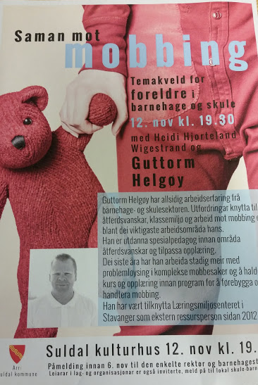
Denne veka: Denne veka: Nå blir det endeleg ei veke med fri på onsdag. Elles blir det ei vanleg veke. Onsdag 11. november skal 5.-7. klasse på bedriftsbesøk til Norsk Stein. Då får me lunsj der og slepp å ta med mat den dagen.
Torsdag 12.november skal det vere temakveld for foreldre på kulturhuset. Temaet er «saman mot mobbing». Det er eit kjempe viktig tema, så me håpar alle tek turen inn til Sand den kvelden. De må elda dykk på til Karin innan 6.november. Åslaug

